

Benemérita Universidad Autónoma de Puebla

“Pensar bien, para vivir mejor”

Facultad de Ciencias de la Computación

Materia: Sistemas Operativos II

Actividad 3: Direccionamiento de segmentación y paginación

Nombre del docente: Luis Enrique Colmenares Guillen

Integrantes:

Elvis Yael de los Santos López

Nahum Almir Hernández Coca

Ulises Molina Rojas

Jesús Noé Antonio Ambrosio

Sección: 002

Semestre: 6to Semestre

Fecha de entrega: 08/09/2023

Instrucciones

En el simulador, insertar el tamaño del proceso que se va a ingresar en la dirección de memoria desde el archivo commands. Y se podrá identificar fragmentación Interna y la fragmentación externa.

1. Para los equipos que realizarán paginación harán lo siguiente (utilizando direccionamiento):

* Se tienen paginas de tamaño iguales a 4kb. y en total son 32 paginas (Page 0- page 31). Ingresar el tamaño del proceso que utilizara máximo 4 kb. es decir, en el archivo de commands utilizara lo siguiente dirección es un ejemplo, READ hex 1000-2fff, significa que realizara una lectura de la dirección 0000 (pertenece a la pagina 0 y utilizara 2kb de los 4 kb disponibles. Resultado (P0, S2,S3)) (Paginación con segmentos)

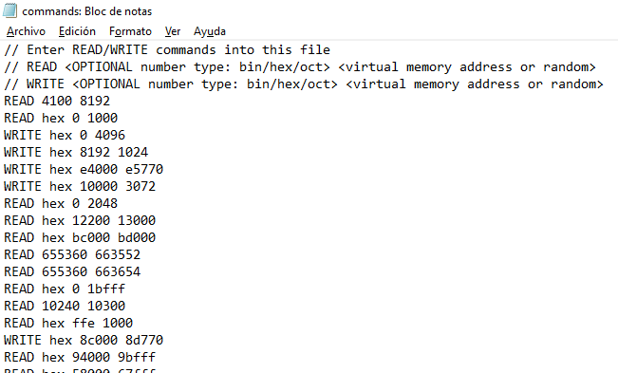

Ejecutando:  
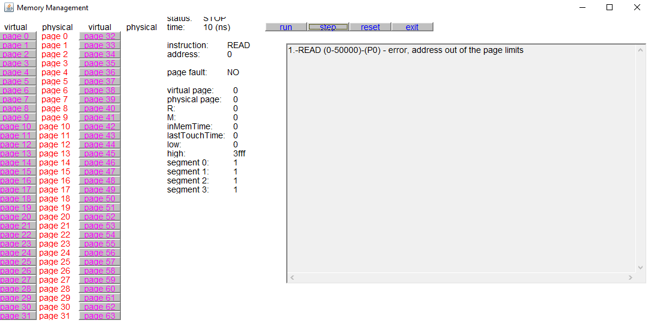

Se ejecutó la 1ra instrucción READ en la dirección 0 – 50000.  
Estamos en la pág 0(0 – 50000), la primera dirección se encuentra en la pág, pero como 50000 está fuera de la pág; obtenemos ERROR.

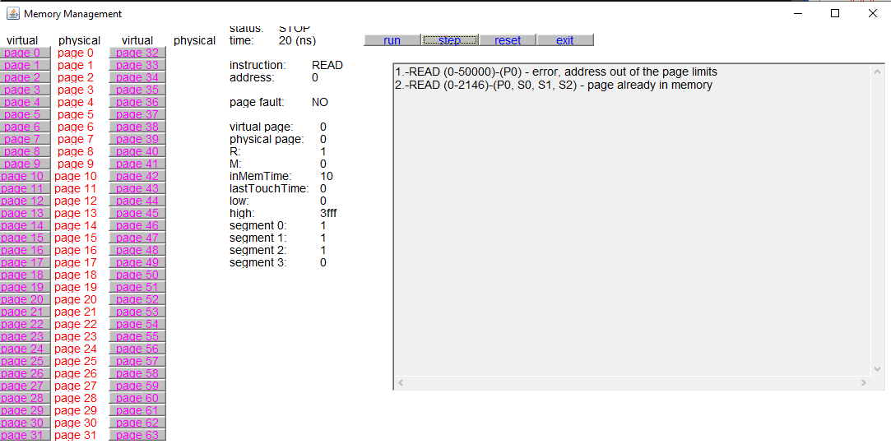

Ejecutamos la 2da instrucción READ, en la dirección 0 – 2146.  
Estamos en la pág 0(0 - 2146), observamos que abarca 3 segmentos. Y se guarda en la memoria.

Ejecutamos la 3ra instrucción READ, en la dirección 1004 – 2000.  
Estamos en la pág 0(1004 – 2000), observamos que abarca 3 segmentos. Y se guarda en la memoria.

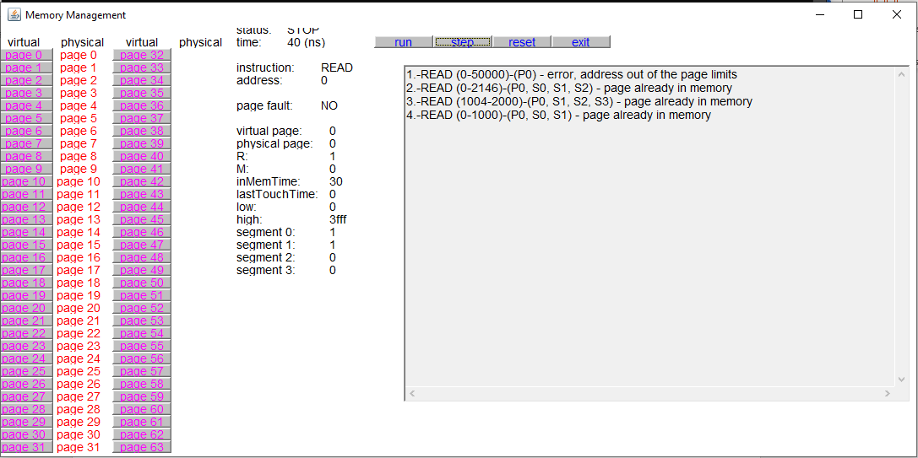

Ejecutamos la 4ta instrucción READ, en la dirección 0 – 1000.  
Estamos en la pág 0(0 – 1000), observamos que abarca 2 segmentos. Y se guarda en la memoria.

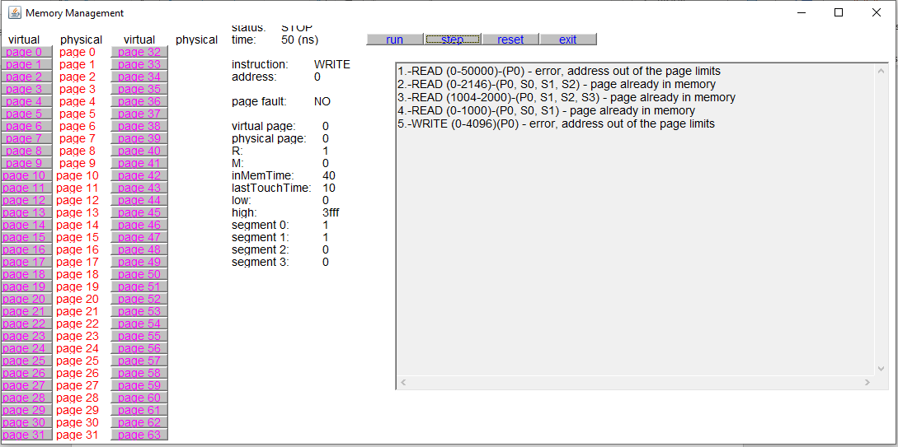

Se ejecutó la 5ta instrucción WRITE en la dirección 0 – 4096.  
Estamos en la pág 0(0 – 4096), la primera dirección se encuentra en la pág, pero como 4096 está fuera de la pág; obtenemos ERROR

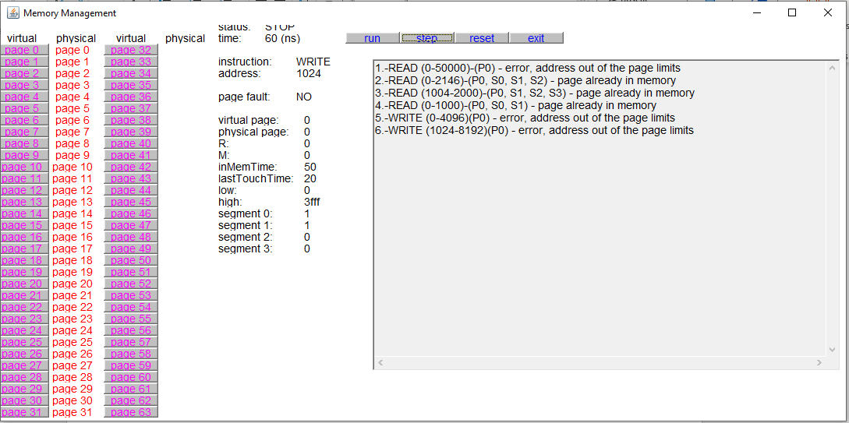

Se ejecutó la 6ta instrucción WRITE en la dirección 1024 – 8192.  
Estamos en la pág 0(1024 – 8192), la primera dirección se encuentra en la pág, pero como 8192 está fuera de la pág; obtenemos ERROR

ETC…

**Fragmentación interna:**

La fragmentación interna se refiere al desperdicio de espacio dentro de un bloque de memoria o un archivo que podría utilizarse para almacenar datos, pero que no se utiliza de manera eficiente debido a la forma en que se asigna el espacio. La fragmentación interna ocurre cuando se asigna más espacio del necesario para almacenar una unidad de datos específica, lo que resulta en un espacio no utilizado dentro de ese bloque o archivo.

Ejemplo de fragmentación interna:

Imagina que estás almacenando archivos en un disco duro y decides asignar un bloque de 1 GB para cada archivo, incluso si algunos archivos son más pequeños que eso. Si tienes un archivo de solo 100 MB, ocupará todo el bloque de 1 GB, lo que significa que hay 900 MB de espacio no utilizado dentro de ese bloque. Esta es una forma de fragmentación interna, ya que hay un desperdicio de espacio significativo debido a la asignación ineficiente de recursos.

**Fragmentación externa:**

La fragmentación externa ocurre cuando hay suficiente espacio total en el sistema para almacenar datos, pero este espacio se encuentra dividido en pequeños fragmentos dispersos que no pueden utilizarse de manera eficiente para almacenar datos más grandes, lo que dificulta la asignación continua de memoria o almacenamiento.

Ejemplo de fragmentación externa:

Supongamos que tienes un disco duro con 1 TB de capacidad y muchos archivos almacenados en él. Con el tiempo, algunos archivos se eliminan o se mueven, lo que crea pequeños espacios vacíos dispersos en el disco duro. Si deseas guardar un archivo de 500 GB, es posible que no puedas hacerlo, incluso si hay suficiente espacio total disponible, porque no hay un bloque continuo de 500 GB disponible debido a la fragmentación externa. Esto dificulta la asignación eficiente de recursos y puede requerir acciones de desfragmentación para resolver el problema.

**Video:**